PRÁCTICA 3

**Propósito:** Que el estudiante reconozca y diferencie los tipos de referencia de celdas para la solución de problemas con base a sus necesidades.

1. Abre un nuevo libro de Excel.
2. Abre la ficha **Diseño de página** para configurar la página. Establece los siguientes parámetros.

|  |  |
| --- | --- |
| **Parámetros** | **Valor** |
| Márgenes | Izquierdo 2.5 cm, derecho 2.0 cm, inferior 3.0 cm y superior 3.5 cm |
| Orientación | Horizontal |
| Tamaño del papel | Carta |

1. Abre la ficha **Insertar** para agregar el encabezado y pié de página, y anota los siguiente:

**Encabezado:** en sección central escribe, Práctica 3, en la sección derecha, escribe tu nombre y grupo.

**Pie de página:** En sección izquierda inserta la fecha y sección derecha el número de página.

1. Guarda tu libro con el nombre de **práctica 3**.
2. Cambia el nombre a las etiquetas de las hojas conforme a la siguiente imagen

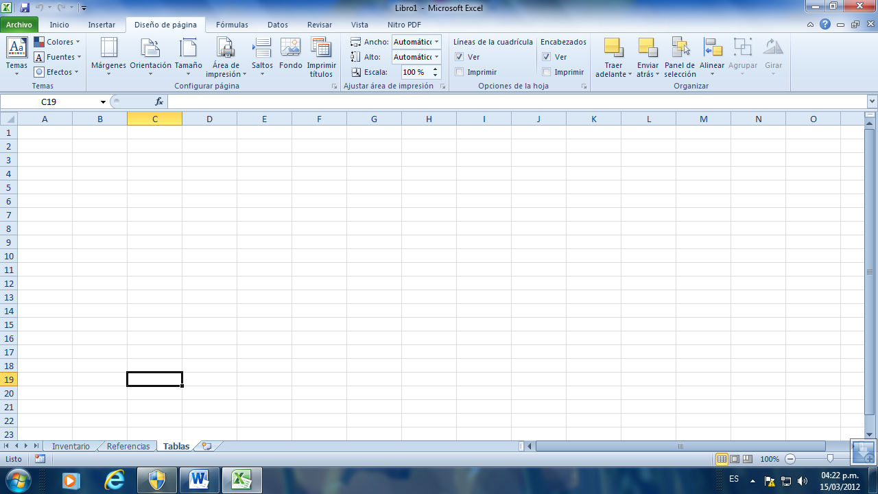

1. Abre la hoja Inventario.
2. Introduce los datos de acuerdo a la siguiente tabla .

|  |  |  |
| --- | --- | --- |
| **celdas** | | **Contenido** |
| A1 | ABARROTES | |
| A2 | INVENTARIO DEL MES DE FEBRERO | |
| A3 | Clve. Artículo | |
| B3 | Existencia | |
| C3 | Costo | |
| D3 | Iva | |
| E3 | Precio Venta | |

1. Captura los datos como se muestra en la imagen; en tu hoja de cálculo.

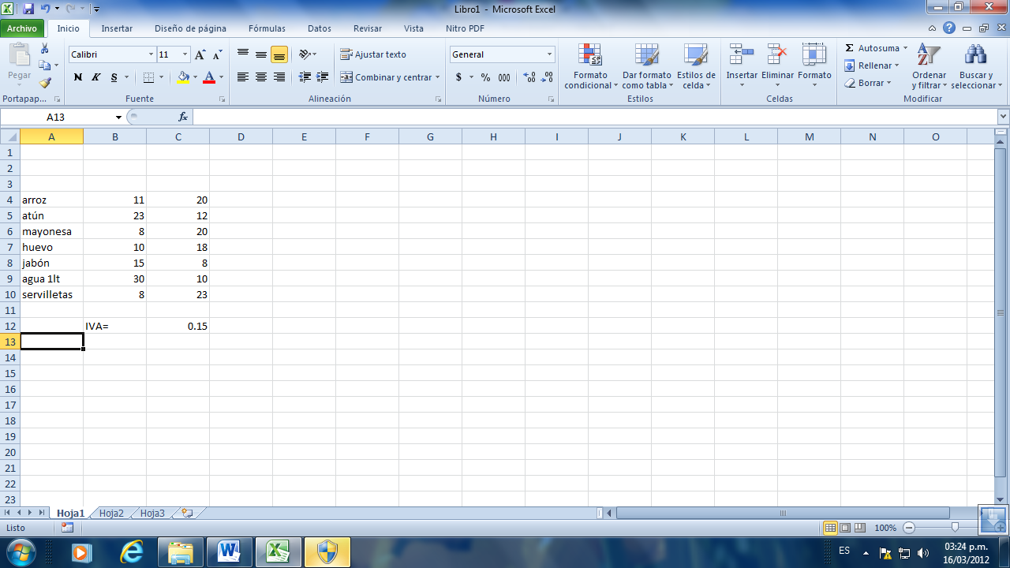

1. Introduce en la celda **D4** la siguiente fórmula con referencia absoluta **=C4*$C$12**
2. Introduce en la celda **E4** la siguiente fórmula con referencia relativa **=C4*D4**
3. copia el contenido de la celda **D4** al rango **D5:D10**
4. copia el contenido de la celda **E4** al rango **E5:E10**
5. verifica que tu hoja sea similar a la siguiente imagen.

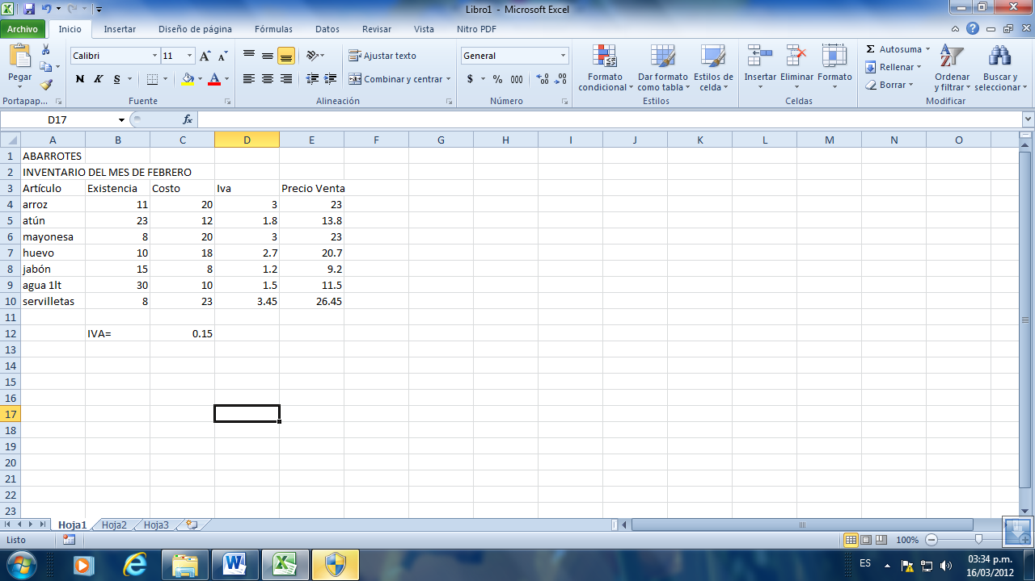

1. Abre la Referencias
2. Digita en **A1**, el número **5**.
3. Inserta en **A2**, **=A1+5.**
4. Copia el contenido de **A2**, hasta la celda **A10**
5. ¿Qué sucede en el rango de **A2:A10?**
6. Digita en **B1**, el número **6**.
7. Inserta en **C1**, **=A1+$B$1**
8. Copia el contenido de **C1**, hasta la celta **C10**.
9. ¿qué sucede en el rango **C1:C10**?
10. En la celda **A2** se utiliza la referencia_____________ y en la celda **C1** se utiliza la referencia____________
11. Observa que tu hoja luce como la siguiente imagen.

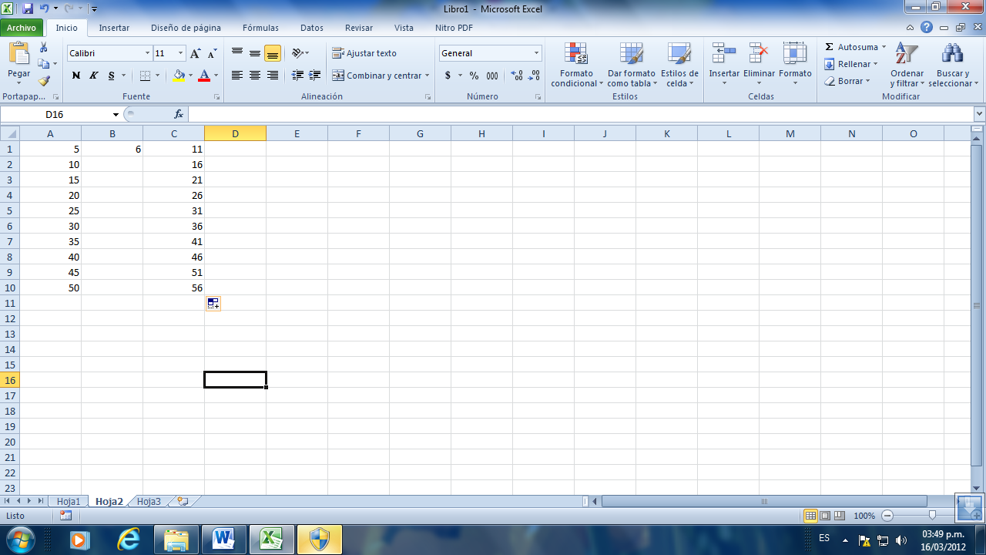

1. Modifica el contenido de la celda **A1**; introduce el número **2** y cambia el contenido de la celda **B1** por el número **10**
2. Anota que sucede y ¿A qué se debe?
3. Guarda los cambios y cierra Excel.
4. Abre la hoja tablas.
5. Introduce los datos como se muestra en la siguiente imagen.

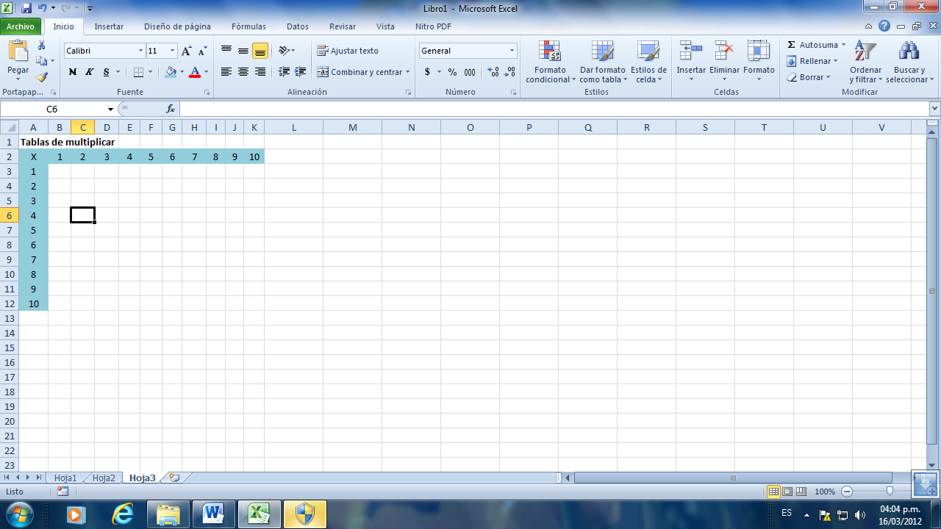

1. Escribe en la celda B3; **=A3*B2**, observa que se muestra el número 1, que es el resultado de multiplicar **1 x 1**
2. Modifica la fórmula de la celda **B3**, aplicando referencia relativa, absoluta o mixta según sea necesario para que al copiar el contenido de la **B3** al rango **C3:K3** se muestra la tabla del número **1**.
3. Completa las tablas de multiplicar, utilizando referencia de celdas.
4. Guarda los cambios y cierra Excel.